МИНИСТЕРСТВО ОБРАЗОВАНИЯ И НАУКИ УКРАИНЫ
ДОНЕЦКИЙ НАЦИОНАЛЬНЫЙ ТЕХНИЧЕСКИЙ УНИВЕРСИТЕТ
КАФЕДРА ПРИКЛАДНОЙ МАТЕМАТИКИ И ИНФОРМАТИКИ

ПОЯСНИТЕЛЬНАЯ ЗАПИСКА
к курсовой работе по дисциплине
«Теория операционных систем»
Тема работы:
«Проектирование гипотетической операционной системы»
Вариант № 52

Руководитель: Выполнила:
ст. преп. каф. ПМИ ст. гр. ИПО-11б
Чернышева А. В. Черная А. О.
__.__ . 2013 г. __ .__ . 2013 г.

Донецк – 2013
РЕФЕРАТ
Отчет по курсовой работе содержит: 98 страниц, 48 рисунков, 18 таблиц, 2 приложения, 8 источников.
Объекты исследования ― структура операционной системы, файловая система, межпроцессорное взаимодействие.
Цель ― выполнить и обосновать проект гипотетической операционной системы, удовлетворяющей ряду требований, приведенных в варианте задания, создать эмулятор отдельных модулей спроектированной системы.
Задача работы ― приобритение профессиональных навыков практического применения знаний, полученных в процесс изучений курса «Теория операционных систем».
Результат ― пояснительная записка, документирующая процесс проектирования гипотетичской операционной системы, программа – эмулятор многоуровневой операционной системы, выполняющая все основные функции для работы с файлами и каталогами. Управление программой осуществляется с помощью специально разработанной системы команд.

ФАЙЛОВАЯ СИСТЕМА, S5FS, ОПЕРАЦИОННАЯ СИСТЕМА, ПРОЦЕСС, ПЛАНИРОВЩИК ПРОЦЕССОВ, МЕЖПРОЦЕССОРНОЕ ВЗАИМОДЕЙСТВИЕ
СОДЕРЖАНИЕ
Введение 5
1 Структура файловой системы 6
1.1 Общая организация файловой системы 6
1.2 Виртуальные страницы 10
1.3 Команды для работы с файловой системой 11
1.4 Системные вызовы для работы с файловой системой 12
1.5 Способы организации файлов 13
1.6 Алгоритмы работы некоторых системных вызовов 14
2 Процессы в операционной системе 16
2.1 Команды для работы с процессами 16
2.2 Системные вызовы управления процессами 17
2.3 Диаграмма состояний процесса 18
2.4 Приоритеты процессов 20
2.5 Межпроцессное взаимодействие 20
2.5.1 Сообщения 21
2.5.1 Отображаемая память 24
2.6 Выбор дисциплины обслуживания планировщика процессов. Алгоритм работы планировщика процессов в соответствии с выбранной дисциплиной обслуживания 28
2.7 Страничная организация оперативной памяти 29
3 Режимы работы проектируемой ОС 31
3.1 Мультипрограммный режим работы ОС 31
3.2 Многопользовательская защита 32
3.3 Интерактивный режим работы ОС 33
4 Структура операционной системы 34
4.1 Общая структура проектируемой ОС 34
4.2 Структура ядра проектируемой ОС. Основные функции и назначение файловой подсистемы, подсистемы управления памятью и процессами, подсистемы управления устройствами. 36
4.3 Структура управляющих блоков базы данных ОС 38
5 Разработка программ эмуляции ОС 43
5.1 Описание программных средств 43
5.2 Разработка ФС 43
5.3 Разработка командного интерпретатора 49
5.4 Эмуляция планирования 50
6 Тестирование программы. Анализ результатов 54
Выводы 56
Перечень ссылок 57
Приложение А – экранные формы, отображающие результаты работы программ эмуляции 58
А.1 Интерпретатор файловой системы 58
А.2 Планировщик процессов 65
Приложение Б – листинг программы 68
Б.1 Листинг интерпретатора команд файловой системы 68
Б.2 Листинг планировщика процессов 89

ВВЕДЕНИЕ
Операционная система (ОС) — это главная программа компьютера. Операционная система представляет собой комплекс программ, обеспечивающий управление аппаратными средствами компьютера, организующий работу с файлами и выполнение прикладных программ, осуществляющий ввод и вывод данных. Помимо вышеуказанных функций ОС может осуществлять и другие, например предоставление общего пользовательского интерфейса и т.п. [1].
В логической структуре любой вычислительной системы операционная система является посредником между прикладными программами и физической аппаратурой компьютера. Операционная система постоянно распределяет работу прикладных задач для эффективного использования компьютера и так же может включать учет использования процессорного времени, оперативной памяти, жесткого диска и других ресурсов, контроль ввода и вывода данных.
Операционная система предоставляет разработчикам программного обеспечения минимальный набор необходимых функций, что позволяет им не вдаваться в детали реализации и функционирования устройств. В большинстве вычислительных систем операционная система является основной, наиболее важной (а иногда и единственной) частью системного программного обеспечения [2].
Операционная система может быть найдена на всех устройствах содержащих компьютер – от мобильного телефона и игровой консоли до суперкомпьютера и веб-сервера. С 1990-х годов наиболее известными операционными системами являются ОС семейства Microsoft Windows и UNIX-подобные системы. Примерами популярных операционных систем являються Android, BSD, iOS, Linux, Mac OS X, Microsoft Windows, Windows Phone, и IBM z/OS. Все они кроме Windows и z/OS, основаны на UNIX.
В данной работе предполагается разработать технический проект операционной системы, которая должна удовлетворять ряду специальных требований, указанных в техническом задании.
1 СТРУКТУРА ФАЙЛОВОЙ СИСТЕМЫ
Файловая система (ФС) – это способ организации данных, который используется операционной системой для хранения информации. Файловая система определяет формат содержимого и способ физического хранения информации, которую принято группировать в виде файлов. В более широком понимании файловая система – это разделение данных на логические абстракции, такие как «файл» и «каталог» и предоставление инструментов для работы с ними [1].
  - Общая организация файловой системы
Файловая система проектируемой ОС будет построена на основе файловой системы S5FS [8]. Эта многоуровневая система осуществляет контроль над свободными блоками данных на диске с помощью списка свободных/занятых блоков, использует файлы с последовательным доступом, что соответствует варианту задания. Также в данной системе можно будет устанавливать права доступа к файлам.
Общая структура файловой системы изображена на рисунке 1.1.
Служебная информация |  |  |  | Область данных
Супер-блок | Массив индексных  дескрипторов ilist | Битовая карта inode | Битовая карта свободных/ занятых  блоков | Корневой  каталог | Блоки хранения  данных
Рисунок 1.1 – Структура файловой системы
Суперблок располагается вначале раздела диска и содержит общую информацию, необходимую для монтирования и управления работой файловой системой в целом, например, такую как общее число блоков (блоков) и индексных дескрипторов в файловой системе, число свободных блоков и индексных дескрипторов в файловой системе, размер блока файловой системы, количество блоков и дескрипторов в группе блоков, размер индексного дескриптора, идентификатор файловой системы. Суперблок создается один раз при монтировании файловой системы и больше никогда не изменяется, поэтому занимает фиксированный размер – 12 байт, и располагается первым отдельным блоком в файловой системе.
Структура cуперблока показана в таблице 1.1.
Таблица 1.1 – Структура суперблока
Название поля | Размер в байтах | Описание
FirstBlock | 4 | Начало блока данных (в байтах)
sizeINode | 2 | Размер одного iNode
sizeBlock | 2 | Размер одного блока
countINode | 2 | Количество iNode
countBlock | 2 | Количество блоков
Для доступа к началу блока данных (корневому каталогу) служит параметр FirstBlock; параметр sizeINode – для данной ФС не изменяется, потому что содержит определенный набор данных; параметр sizeBlock – по умолчанию равен 512 байтам, но может быть изменен по требованию пользователя; параметр countINode – зависит от количества блоков; параметр countBlock - зависит от размера одного блока и размера всей файловой системы.
Битовая карта ― это служебная структура в сложных файловых системах, хранящая информацию о наличии и расположении свободного места. Каждому блоку в файловой системе соответствует один бит. Если сектор занят, то значение соответствующего бита равно 1, если свободен — то 0.
Подобная организация позволяет операционной системе быстро искать свободное место и определять его количество, не обращаясь к каталогам файловой системы.
В нашей файловой системе будет использоваться две битовые карты: одна для блоков хранения данных, а другая для индексных дескрипторов (inode) вместо массива ilist. В inode хранятся основные характеристики данного файла и с помощью которых обеспечивается доступ к его данным. То есть индексные дескрипторы содержат метаданные всех файлов файловой системы. В блоках хранятся сами данные файла, что обеспечивает быстрый доступ к ним. Поэтому любой файл или каталог состоит из одного iNode и одного или более блоков.
В таблице 1.2 представлена структура iNode.
Таблица 1.2 – Основные поля дискового inode
Название поля | Размер в байтах | Описание
IdINode | 2 | Номер iNode
IdfBloсk | 2 | Номер первого блока
IdUid | 1 | Идентификатор владельца
FSise | 2 | Размер файла
FAccess | 1 | Права доступа к файлу
FTimeCr | 8 | Время создания файла
Параметр IdINode служит для уникальной идентфикации iNode и вычесления смещения данного iNode на диске. Для нахождения первого блока данных, который связан с данным iNode , служит параметр IdfBloсk. Если блок свободен и в него можно записывать данные, то параметр равен FREE. Параметр IdUid служит для определения владельца данного файла. Параметр FAccess определяет права доступа к файлу. Параметр FSise – размер файла в байтах. Параметр FTimeCr определяет время создания файла в формате Unix-time. Общий размер одного inode – 16 байт.
Структура блока хранения данных показана в таблице 1.3.
Таблица 1.3 – Структура блока хранения данных
Название поля | Размер в байтах | Описание
IdBloсk | 2 | Номер блока
IdNextBloсk | 2 | Номер следующего блока
Data | Задается при создании ФС | Данные
Параметр IdBloсk служит для уникальной идентификации блока и вычисления смещения данного блока на диске. Для обращения к следующему блоку, который связан с текущим, служит параметр IdNextBloсk. Если блок является последним то IdNextBloсk = IdBloсk. Все данные содержатся в параметре Data.
После служебной информации будет располагаться коневой каталог. В нем будут располагаться имена файлов и некоторая информация о них. Так как наша система многоуровневая, то в ней кроме фалов могут располагаться и другие каталоги. Структура корневого каталога приведена в таблице 1.4.
Таблица 1.4 – Структура корневого каталога
Название поля | Размер в байтах | Описание
Name | 13 | Имя файла или каталога
iNodeId | 2 | Номер inode
Dir | 1 | Признак файл или каталог
В параметре Name будет располагаться имя файла или каталога. Максимальный размер имени – 13 символов. С помощью параметра iNodeId файл будет связываться со своими метаданными. Параметр Dir – это признак, является ли хранимая структура файлом или каталогом, чтобы мы знали, как в дальнейшем ее обрабатывать. Таким образом, одна запись корневого каталога будет занимать 15 байт. Количество записей, которое можно разместить в корневом каталоге, будет зависеть от размера блока и количества блоков, отведенных под корневой каталог. Например, если корневому каталогу будет выделен 1 блок размером 256 байт, то он сможет содержать 256/15=16 записей (учитывая структуру самого блока).
Размер блока данных будет выбирать пользователь. Он может быть равен 256 или 512 байт. Общий размер файла также может задавать пользователь – от 1 до 16 Мб. Тогда количество блоков данных равно отношению размера файла к размеру одного блока данных, округленному до целого числа. Так как каждый файл будет в среднем занимать 4 Кб (4096 байт), то количество инодов будет равно: размер файла/4096, округленное до целого числа. Тогда для инодов необходимо выделить (количество inode*16) байт, где 16 – размер одного inode. Под карту инодов необходимо (количество inode/8) байт, а под карту свободных/занятых блоков соответственно – (количество блоков данных/8) байт.
  - Виртуальные страницы
Современные версии UNIX обеспечивают одновременную работу с несколькими типами файловых систем. Такое взаимодействие достигается путем разделения каждой файловой системы на зависимый и независимый от реализации уровни, последний из которых является общим и представляет для остальных подсистем ядра некоторую абстрактную файловую систему. Независимый уровень также называется виртуальной файловой системой. Виртуальная файловая система основана на представлении метаданных файла в виде, сходном с традиционной семантикой UNIX. Интерфейсом работы с файлами является vnode (от virtual node — виртуальный индексный дескриптор) [2].
Виртуальная память — временное хранилище на жестком диске, используемое компьютером для выполнения программ, превышающих размер доступной оперативной памяти. Когда памяти ОЗУ недостаточно, данные из оперативной памяти помещаются в хранилище под названием файл подкачки. Перемещение данных в файл подкачки и из него освобождает достаточно оперативной памяти для выполнения операции. Например, программы могут использовать до 4 Гбайт виртуальной памяти на жестком диске, в то время как оперативная память компьютера составляет всего 32 Мбайт.
При использовании виртуальной памяти упрощается программирование, так как программисту больше не нужно учитывать ограниченность памяти, или согласовывать использование памяти с другими приложениями [1]. Для программы выглядит доступным и непрерывным все допустимое адресное пространство, вне зависимости от наличия в ЭВМ соответствующего объема ОЗУ.
Страничная память — способ организации виртуальной памяти, при котором единицей отображения виртуальных адресов на физические является регион постоянного размера (т. н. страница). Типичный размер 4096 байт, для некоторых архитектур до 128 КБ. Поддержка такого режима присутствует в большинстве 32битных и 64битных процессоров. Такой режим является классическим для почти всех современных ОС, в том числе Windows и семейства UNIX.
  - Команды для работы с файловой системой
С учетом требований, описанных в техническом задании, составлен список основных команд, необходимых для работы с файловой системой, который приведен в таблице 1.5.
Среди них есть команды для работы с файлами, каталогами, системой и процессами. Каждая команда имеет параметры и описание. В данной файловой системе реализованы такие команды, как вход в систему и выход из системы, создание, копирование и удаление файлов и каталогов, а также некоторые другие команды, например, такие, как вывод текущего месторасположения, переход в другой каталог по заданному пути, выводи информации о содержимом текущего каталога и другие.
Таблица 1.5 – Команды для работы с ФС
Команда | Параметры | Описание
format | path, size, block | Форматирование файловой системы
mkfile | name | Создание файла
mkdir | name | Создание каталога
del | name | Удаление файла или каталога
open | name | Просмотр содержимого файла
open | name, text | Запись текста в файл
cp | name, path | Копирование файла в заданный каталог
dir | - | Вывод содержимого текущего каталога
cd | path | Переход в директорию по заданному пути
chmod | name, prava | Изменение прав доступа

Не все пользователи имеют доступ ко всем командам. Если у данного пользователя нет прав выполнить указанную операцию, то выдается сообщение об отсутствии прав и выполнение команды прекращается.
Используемые параметры:
- name – имя файла или каталога;
- path – путь к файлу или каталога;
- prava – новый режим доступа к файлу или каталога;
- text – текст, записываемый в файл;
- size – размер для данных в файловой системе;
- block – размера блока данных в файловой системе.
  - Системные вызовы для работы с файловой системой
Системные вызовы ― это типовые подпрограммы, предоставляемые операционной системой для выполнения элементарных действий над объектами файловой системы. Обращение к системным вызовам происходит через ядро операционной системы.
Описание системных вызовов для основных функций разрабатываемой файловой системы приводится в таблице 1.6.
Для создания файла или каталога с заданным именем используется метод Addfils (file, dir, name, login, type), где type – признак файл/каталог. Для удалении файла – DelFile (File pathDir), а для удаления директории используется метод DelDir (String pathDir). Копирование файла осуществляется с помощью метода cpFile (File nameFile, String pathDir) с указанием имя файла и пути, куда нужно скопировать файл.Для просмотра содержимого текущей директории используется метод showDir(). Что бы перемещаться между каталогами используется метод chDir() и статическая переменная CurrentLoc, которая указывает на текущую директорию. Метод chAccess (Data dataObject )служит для изменения прав доступа к файлу или каталогу.
Метод format_fs (path, size, block) служит для создания файла с файловой системой, где path – путь, куда сохранится файл с ФС, size – размер для блоков данных файловой системы, block – размер блока данных. Остальные методы служат для получения блоков, индексных дескрипторов и их номеров, содержимого файлов. Метод exitFS служит для выхода из системы.

Таблица 1.6 – Описание системных вызовов для работы с ФС
Системный вызов | Параметры | Результат | Описание
format_fs | path, size, block | FILE | Создает файл с файловой системой
Addfils | file, dir, name, login, type | void | Создает файл или каталог с указанным именем
Delfils | idir, name, UID, FS | void | Удаление файла или каталога в текущем каталоге, если он существует
Found | dir, path, FS | inode | Поиск каталога по заданному пути
CopyFile | File nameFile, String pathDir | void | Копирование файла в указанную директорию
showDir | - | void | Просмотр содержимого текущего каталога.
cdDir | path | void | Изменяет месторасположение пользователя на указанное
chAccess | Data dataObject | void | Изменение прав доступа для папки или файла
exitFS | - | void | Выйти из системы
  - Способы организации файлов
Последовательный файл ― файл, записи которого можно читать только последовательно, друг за другом, в порядке их расположения. Смысл последовательного доступа заключается в том, что в каждый момент времени доступна лишь одна компонента из всей последовательности. Для того, чтобы обратиться (получить доступ) к компоненте с номером К, необходимо просмотреть от начала файла К-1 предшествующую компоненту. После обращения к компоненте с номером К можно обращаться к компоненте с номером К+1. Отсюда следует, что процессы формирования (записи) компонент файла и просмотра (чтения) не могут произвольно чередоваться. Таким образом, файл вначале строится при помощи последовательного добавления компонент в конец, а затем может последовательно просматриваться от начала до конца.
В разрабатываемой файловой системе будет доступна обработка файлов с последовательным доступом, которые могут быть пустые и иметь различный размер. Поэтому файлы могут занимать большое количество блоков. Для прочтения последнего блока файла необходимо прочитать все остальные блоки.
  - Алгоритмы работы некоторых системных вызовов
На рисунках приведены алгоритмы работы системных вызовов.
Функция Create() создает файл с указанным именем и признаком (Признак = 0, если файл и Признак = 1, если создается директория) в текущей директории, если файла с таким именем не было. Функция Delete() Удаляем указанный файл в текущей директории, если такой существовал. Функция Copy() копирует файл с указанным именем, если он существовал, по указанному пути, если там такой файл не найден.

Входные данные: Имя файла, Признак файла;
Выходные данные: Истина/Ложь;
Начало
Создать файловую запись Пустая_запись;

Если Признак файла = 0 (удаляем файл))
Заменить запись о файле в родительской директории на Пустая_запись;
Переходим в инод файла, считываем его первый блок;
Переходим в первый блок файла и идем по всем блокам файла, разрывая связи блоков и запоминая их номера;
Помечаем в карте блоков все блоки свободными;
Помечаем в карте инодов инод файла свободным;
Вернуть:=истина;
Иначе // удаляем папку
Для каждой записи каталога вызвать функцию Delete();
Тот же алгоритм удаления, что и для файла;
Вернуть:=истина;
Вернуть:=Ложь;
Конец
Рисунок 1.2 – Алгоритм функции Delete()

Входные данные: Имя файла, Признак файла;
Выходные данные: Истина/Ложь;
Начало
Создать файловую запись;
Если (Is_Created(Имя файла, Признак файла)=true)
Вернуть:=Ложь;

Создать байт freeInode = Find_Free_iNode();
Если (свободный инод не найден)
Вернуть:=Ложь;
Создать байт freeBlock = Find_Free_Block();
Если (свободный блок не найден)
Вернуть:=Ложь;

j:=0;
Пока (j < максимальное количество записей о файлах в директории) {
Считать байты директории начиная с (j*размер_записи_о_файле);
Если (эти байты не заняты)
Если (Признак = 0 (создаем файл))
Помечается в битовой карте инодов занятый инод с номером freeInode;
Выделяется необходимое количество блоков для файла;
Помечается в битовой карте блоков занятые блоки, начиная с freeBlock;
Записывается информация о файле в инод с номером freeInode (номер_первого блока= freeBlock, идентификатор владельца, размер файла и др. параметры);
Создается запись о файле в родительском каталоге;
Записываются данные в блок с номером freeBlock и другие, если необходимо;
Вернуть:=Истина;
Иначе //создаем директорию
Процесс создания директории такой же, как и файла;
Отличие: Признак =1,в блок данных каталога данные на записываются;
Вернуть:=Истина;
j:=j+1;
}
Вернуть:=Ложь;
Конец
Рисунок 1.3 – Алгоритм функции Create()
Входные данные: Имя файла, Путь к файлу, Признак файла;
Выходные данные: Истина/Ложь;
Начало
Если (найден файл в текущей директории)
Скопировать блоки данных файла;
Текущая_директория:=Open(Путь к файлу, Признак файла);
Функция Create() с заданными параметрами Имя файла, Признак файла
Если (Create() = Ложь)
Заменить блоки созданного файла на блоки скопированного фала
Вернуть:=Истина;
Вернуть:=Ложь;
Конец
Рисунок 1.4 – Алгоритм функции Copy()
2 ПРОЦЕССЫ В ОПЕРАЦИОННОЙ СИСТЕМЕ
Важнейшей частью операционной системы, непосредственно влияющей на функционирование вычислительной машины, является подсистема управления процессами. Процесс – это абстракция, описывающая выполняющуюся программу. Для операционной системы процесс представляет собой единицу работы, заявку на потребление системных ресурсов. Подсистема управления процессами планирует выполнение процессов, то есть распределяет процессорное время между несколькими одновременно существующими в системе процессами, а также занимается созданием и уничтожением процессов, обеспечивает процессы необходимыми системными ресурсами, поддерживает взаимодействие между процессами. Процессы при помощи специальных алгоритмов преобразовывают исходные данные в выходные.
Процесс – это последовательность команд, выполняемых процессором. Жизненный цикл процесса начинается с состояния «готовность», когда процесс готов к выполнению и ждет своей очереди [5]. При активизации процесс переходит в состояние «выполнение» и находится в нем до тех пор, пока либо он сам освободит процессор, перейдя в состояние «ожидания» какого-нибудь события, либо будет насильно вытеснен из процессора, например, вследствие исчерпания отведенного данному процессу кванта процессорного времени. В последнем случае процесс возвращается в состояние «готовность». В это же состояние процесс переходит из состояния «ожидание», после того, как ожидаемое событие произойдет.
2.1 Команды для работы с процессами
Для управления процессами была создана система команд. С ее помощью пользователь может создавать различные типы процессов, останавливать их и смотреть текущее состояние о процессах.
Описание команд для работы с процессами приведено в таблице 2.1.

Таблица 2.1 – Команды для работы с процессами
Команда | Параметры | Описание
add |  | Добавляет процесс
add | pri | Добавляет процесс с заданным приоритетом
kill | pid | Останавливает процесс
killall |  | Удаляет все процессы
renice | pid, newStatPriority | Изменяет приоритет процесса

Команда add запускает новый относительный процесс со случайным приоритетом от 1 до 10, время работы процесса устанавливается случайно в миллисекундах. По его истечению процесс останавливается. При выполнение данной команды так же процессу присваивается уникальный идентификатор pid. Абсолютные процессы генерируются системой каждые 2 секунды с вероятностью 33,3%, их приоритет генерируется случайно от 11 до 15.
Команда kill останавливает процесс с указанным идентификатором pid. Команда killall удаляет все процессы, в том числе с абсолютным приоритетом и выполняющиеся.
Команда add с параметром pri запускает процесс с введенным пользователем статическим приоритетом и случайным временем, необходимым для работы. Пользователь может установить приоритет от 1 до 10.
Команда renice изменяет статический приоритет процесса с заданным pid в пределах от 1 до 10, т. е. он не может изменять приоритеты абсолютных процессов.
2.2 Системные вызовы управления процессами
Команды, которые вводит пользователь в командный интерпретатор, в свою очередь осуществляют системные вызовы, которые выполняются операционной системой.
Для работы команд ОС должна иметь системные вызовы для управления процессами, они показаны в таблице 2.2.
Таблица 2.2 – Системные вызовы для управления процессами
Системный вызов | Параметры | Вернуть | Описание
AddProc | Process * proc | Process | Добавляет процесс
AddProc | int pri | Process | Добавляет процесс с заданным приоритетом
KillProc | int pid | - | Удаляет процесс
KillAll | - | - | Удаляет все процессы
SetPrior | int pid, int newPri | - | Изменить приоритет указанного процесса
StartProc | - | - | Запускает планировщик
PrintTable | - | String | Выводит на экран таблицу  процессов
Pause | - | - | Приостановление планировщика или продолжение работы, если был остановлен
2.3 Диаграмма состояний процесса
В многозадачной (многопроцессной) системе процесс может находиться в одном из трех основных состояний:
- «Выполнение» – активное состояние процесса, во время которого процесс обладает всеми необходимыми ресурсами и непосредственно выполняется процессором;
- «Ожидание» – пассивное состояние процесса, процесс заблокирован, он не может выполняться по своим внутренним причинам, он ждет осуществления некоторого события, например, завершения операции ввода-вывода, получения сообщения от другого процесса, освобождения какого-либо необходимого ему ресурса;
- «Готовность» – также пассивное состояние процесса, но в этом случае процесс заблокирован в связи с внешними по отношению к нему обстоятельствами: процесс имеет все требуемые для него ресурсы, он готов выполняться, однако процессор занят выполнением другого процесса.
В ходе жизненного цикла каждый процесс переходит из одного состояния в другое в соответствии с алгоритмом планирования процессов, реализуемым в данной операционной системе. Диаграмма состояний процесса показана на рисунке 2.1 [5].

Рождение

Готовность
Выполнение

Ожидание
Завершение

Рисунок 2.1 – Диаграмма состояний процесса
Жизненный цикл процесса начинается с состояния «Рождение» – процесс загружает себя в память и переходит в состояние «Готовность», когда процесс готов к выполнению и ждет своей очереди. Когда процесс будет выбран планировщиком для выполнения, то он перейдет к состоянию «Выполнение» и находится в нем до тех пор, пока либо он сам освободит процессор, перейдя в состояние «Ожидание» какого-нибудь события, либо будет насильно «вытеснен» из процессора, например, вследствие исчерпания отведенного данному процессу кванта процессорного времени. В последнем случае процесс возвращается в состояние «Готовность». В это же состояние процесс переходит из состояния «Ожидание», после того, как ожидаемое событие произойдет. Если же процесс отработал все нужные ему для завершения кванты времени, он переходит в состояние «Завершение» и умирает (процесс удаляется из очереди готовых к выполнению процессов и освобождает память).

2.4 Приоритеты процессов
В соответствии с техническим заданием, в разрабатываемой системе управление процессами будет выполняться при помощи абсолютных и статических приоритетов.
Приоритет – это параметр, который используется планировщиком для выбора процесса для работы на следующем кванте времени. Чем выше приоритет процесса, тем выше его шансы получить доступ к процессору [5].
Абсолютные приоритеты устанавливаются системой и имеют больший приоритет перед всеми остальными процессами. Абсолютные приоритеты предназначены для интерактивных процессов.
Статический приоритет – приоритет, который не изменяется с течением времени и может быть изменен только явно пользователем. Статические приоритеты система только учитывает в своей работе. Он указывает максимальный размер временного кванта, который может быть выделен процессу, прежде чем другим процессам будет разрешено конкурировать за доступ к процессору.
В созданном эмуляторе ОС реализовано две очереди процессов на выполнение: очередь для процессов с абсолютным приоритетом и очередь для обычных процессов. Очередь для абсолютных приоритетов обрабатывается планировщиком дольше, чем для обычных.
2.5 Межпроцессное взаимодействие
Взаимодействие процессов – это способы обмена информацией между процессами.
Ситуации, когда приходится процессам взаимодействовать [3]:
- Передача информации от одного процесса другому
- Контроль над деятельностью процессов (например: когда они борются за один ресурс)
- Согласование действий процессов (например: когда один процесс поставляет данные, а другой их выводит на печать. Если согласованности не будет, то второй процесс может начать печать раньше, чем поступят данные).
К средствам межпроцессного взаимодействия относятся:
- - сигналы;
- - каналы;
- - FIFO (именованные каналы);
- - сообщения (очереди сообщений);
- - семафоры;
- - разделяемая память.
В данной работе рассматриваются такие способы взаимодействия, как сообщения и отображаемая память.
2.5.1 Сообщения
Обмен сообщениями – способ межпроцессного взаимодействия, при котором процессы посылают друг другу блоки информации, называемые сообщениями.
Они обслуживаются ОС, размещаются в адресном пространстве ядра и являются разделяемым системным ресурсом. Каждая очередь сообщений имеет свой уникальный идентификатор. Процессы могут записывать и считывать сообщения из различных очередей. Очередь сообщений хранится в виде внутреннего однонаправленного связанного списка в адресном пространстве ядра [4].
С сообщениями работают четыре системных функции: msgget – возвращает (и в некоторых случаях создает) дескриптор сообщения, определяющий очередь сообщений и используемый другими системными функциями, msgctl – устанавливает и возвращает связанные с дескриптором сообщений параметры или удаляет дескрипторы, msgsnd – посылает сообщение и msgrcv – получает сообщение [3].
Синтаксис вызова системной функции msgget:
msgqid = msgget(key, flag);
где msgqid — возвращаемый функцией дескриптор, а key и flag имеют ту же семантику, что и в системной функции типа «get». Ядро хранит сообщения в связном списке (очереди), определяемом значением дескриптора, и использует значение msgqid в качестве указателя на массив заголовков очередей.
Когда пользователь вызывает функцию msgget для того, чтобы создать новый дескриптор, ядро просматривает массив очередей сообщений в поисках существующей очереди с указанным идентификатором. Если такой очереди нет, ядро выделяет новую очередь, инициализирует ее и возвращает идентификатор пользователю. В противном случае ядро проверяет наличие необходимых прав доступа и завершает выполнение функции.
Для посылки сообщения процесс использует системную функцию msgsnd:
msgsnd (msgqid, msg, count, flag);
где msgqid — дескриптор очереди сообщений, обычно возвращаемый функцией msgget, msg — указатель на структуру, состоящую из типа в виде назначаемого пользователем целого числа и массива символов, count — размер информационного массива, flag — действие, предпринимаемое ядром в случае переполнения внутреннего буферного пространства (рисунок 2.2 ).
алгоритм msgsnd /* послать сообщение */
входная информация:
(1) дескриптор очереди сообщений
(2) адрес структуры сообщения
(3) размер сообщения
(4) флаги
выходная информация: количество посланных байт
Начало
проверить правильность указания дескриптора и наличие соответствующих прав доступа;
Пока (для хранения сообщения не будет выделено место) {
Если (флаги не разрешают ждать) Вернуть управление;
Приостановиться (до тех пор, пока место не освободится);
}
получить заголовок сообщения;
считать текст сообщения из пространства задачи в пространство ядра;
настроить структуры данных: выстроить очередь заголовков сообщений, установить в заголовке указатель на текст сообщения, заполнить поля, содержащие счетчики, время последнего выполнения операций и идентификатор процесса;
вывести из состояния приостанова все процессы, ожидающие разрешения считать сообщение из очереди;
Конец
Рисунок 2.2 – Алгоритм посылки сообщения
Процесс получает сообщения, вызывая функцию msgrcv по следующему формату:
count = msgrcv (id, msg, maxcount, type, flag);
где id — дескриптор сообщения, msg — адрес пользовательской структуры, которая будет содержать полученное сообщение, maxcount — размер структуры msg, type — тип считываемого сообщения, flag — действие, предпринимаемое ядром в том случае, если в очереди сообщений нет. В переменной count пользователю возвращается число прочитанных байт сообщения. Алгоритм принятия сообщения представлен на рисунке 2.3.
алгоритм msgrcv /* получение сообщения */
входная информация:
(1) дескриптор сообщения
(2) адрес массива, в который заносится сообщение
(3) размер массива
(4) тип сообщения в запросе
(5) флаги
выходная информация: количество байт в полученном сообщении
Начало
проверить права доступа;
Метка:
проверить правильность дескриптора сообщения;
/* найти сообщение, нужное пользователю */
Если (тип сообщения в запросе == 0)
рассмотреть первое сообщение в очереди;
Иначе
Если (тип сообщения в запросе › 0)
рассмотреть первое сообщение в очереди, имеющее данный тип;
Иначе /* тип сообщения в запросе ‹ 0 */
рассмотреть первое из сообщений в очереди с наименьшим значением типа при условии, что его тип не превышает абсолютное значение типа, указанного в запросе;
Если (сообщение найдено)
переустановить размер сообщения или вернуть ошибку, если размер, указанный пользователем слишком мал; скопировать тип сообщения и его текст из пространства ядра в пространство задачи;
разорвать связь сообщения с очередью;
Вернуть управление;

/* сообщений нет */
Если (флаги не разрешают приостанавливать работу)
Вернуть управление с ошибкой;
Приостановиться (пока сообщение не появится в очереди);
Перейти на Метку;
Конец
Рисунок 2.3 – Алгоритм получения сообщения
С помощью системной функции msgctl процесс может запросить информацию о статусе дескриптора сообщения, установить этот статус или удалить дескриптор сообщения из системы. Синтаксис вызова функции:
msgct (id, cmd, mstatbuf);
где id — дескриптор сообщения, cmd — тип команды, mstatbuf — адрес пользовательской структуры, в которой будут храниться управляющие параметры или Вернутьы обработки запроса.
2.5.1 Отображаемая память
Отображаемая память – это отображение данных файла в оперативную память (рисунок 2.4). Это специальный механизм, с помощью которого средствами операционной системы два процесса могут обращаться к общему участку физической памяти — каждый через свое адресное пространство [4].
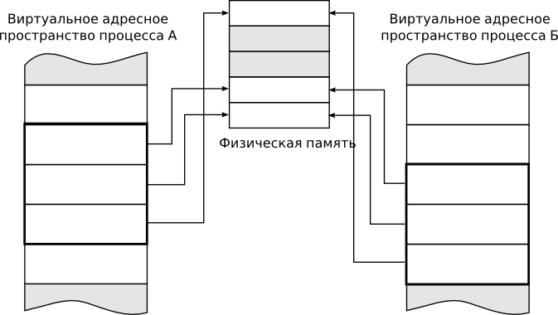
Рисунок 2.4 – Отображаемая память
Отображаемая память позволяет различным процессам общаться через общедоступный файл. Она может использоваться для взаимодействия процессов или как простой способ для обращения к содержимому файла. Отображаемая память формирует ассоциацию между файлом и памятью процесса [4].
Механизм работы с файлами, отображаемыми на память, напоминает механизм работы виртуальной памяти. Linux разбивает файл на куски размером страницы и затем копирует их в страницы виртуальной памяти так, чтобы они могли быть представлены в адресном пространстве процесса [3]. Таким образом, процесс может читать содержание файла обычным доступом к памяти. Он может также изменить содержимое файла, записывая в память, что позволяет быстро взаимодействовать с файлом.
На рис. 2.5 показано отображение фрагмента адресного пространства приложения, размером в 1 Гбайт, на фрагмент файла, имеющего размер 5 Гбайт.

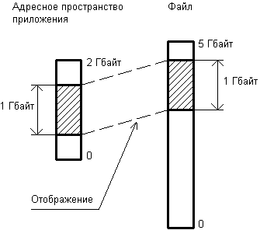
Рисунок 2.5 – Отображение фрагмента адресного пространства приложения на файл
Если установлено фрагмента адресного пространства на фрагмент файла, то операционная система обеспечивает тождественность содержимого отображаемого фрагмента памяти и фрагмента файла, выполняя при необходимости операции чтения и записи в файл (с буферизацией и кешированием). В процессе отображения адресного пространства память не выделяется, а только резервируется. Поэтому, например, отображение фрагмента размером 1 Гбайт не вызовет переполнение файлов виртуальной памяти. Более того, при отображении файлы виртуальной памяти вообще не используются, так как страницы фрагмента связываются с отображаемым файлом.
Для отображения файла в память процесса используется вызов mmap (Memory MAPped). Первый параметр – адрес начала отображения файла, второй – длина отображения в байтах, третий – защита для отображаемого адресного интервала (разрешение на чтение, запись и выполнение), четвертый – значение флажка, определяющее дополнительные опции, пятый параметр - дескриптор открытого файла, который будет отображен. Последний – смещение от начала файла, с которого начнется отображение (можно отобразить весь или часть файла в память, выбирая начальное смещение и длину) [3].
Алгоритмы отображения файла в память, освобождения памяти, записи в память и чтения из памяти приведены на рисунках 2.6 – 2.9.

алгоритм memmap /* отобразить файл в память */
входная информация:
(1) идентификатор файла
(2) смещение а файле, с которого начинается отображение
(3) длина отображаемой части
выходная информация: флаг успешного отображения
Начало
выделить буфер в памяти размером с отображаемый участок;
Если невозможно выделить память
Вернуть флаг неуспешного отображения;
передвинуться в файле на нужное смещение;
считать содержимое файла необходимой длины в выделенный буфер;
записать в свойствах объекта отображаемой памяти идентификатор отображенного файла, смещение в файле, с которого началось отображение, размер отображения, сбросить счетчики монопольного и совместного доступа;
Вернуть флаг успешного отображения;
Конец
Рисунок 2.6 – Алгоритм memmap отображения файла в память
алгоритм memumap /* снять отображение файла */
Начало
освободить буфер в памяти, выделенной под отображение, размером с отображенный участок;
обнулить все свойства объекта отображаемой памяти;
Конец
Рисунок 2.7 – Алгоритм memumap снятия отображения файла

предварительно проверить счетчики монопольного и совместного доступа на право чтения; если сброшены – запись возможна; увеличить счетчик монопольного доступа

алгоритм memwrite /* записать в отображаемую память */
входная информация:
(1) буфер
(2) размер записываемых данных
Начало
записать сначала отображаемой памяти из буфера необходимого размера;
Конец
Рисунок 2.8 – Алгоритм memwrite записи в отображаемую память
предварительно проверить счетчики монопольного и совместного доступа на право чтения; если счетчик монопольного доступа сброшен – чтение возможно; увеличить счетчик совместного доступа;

алгоритм memread /* читать из отображаемой памяти */
входная информация:
(1) буфер
(2) размер записываемых данных
Начало
читать сначала отображаемой памяти в буфер необходимого размера;
Конец
Рисунок 2.9 – Алгоритм memread чтения из отображаемой памяти
Сценарий создания области отображаемой памяти и записи информации:
- Создаем и открываем файл для отображения.
- Выполняем отображение файла в память.
- Записываем информацию в отображаемую память.
- Освобождаем память.
Сценарий чтения информации из области отображаемой памяти:
- Открываем файл для отображения.
- Выполняем отображение в файл.
- Считываем информацию из файла.
- Освобождаем память.
Как и с разделяемой памятью, для контроля работы с памятью и предотвращения гонок пользователи должны выполнять условия протокола. Например, использовать семафор, чтобы препятствовать доступу более одного процесса к отображенной памяти.
2.6 Выбор дисциплины обслуживания планировщика процессов. Алгоритм работы планировщика процессов в соответствии с выбранной дисциплиной обслуживания.
Планировщик – важная часть работы ОС, он определяет на какую именно задачу потратить вычислительные мощности компьютера в данный момент [5]. Планировщик определяет следующий процесс на выполнение на основе приоритета процесса. Приоритет процесса устанавливаться при его создании и может быть изменен только пользователем.
Что бы процессорное время использовалось эффективно необходимо использовать «квантование времени». Процесс передает управление другому процессу не по завершении своей работы, а когда закончится его квант времени. Процесс, который исчерпал свой квант, переводится в состояние «Готовность» и ожидает, когда ему будет предоставлен новый квант времени, а на выполнение в соответствии с алгоритмом выбирается новый процесс из очереди. Таким образом, ни один процесс не занимает процессор надолго, создается эффект одновременного параллельного исполнения процессов, поэтому квантование широко используется в системах разделения времени. Но приоритет абсолютных процессов выше, чем относительных. Поэтому для эффективной работы ОС планировщик должен это учитывать.
В реальных системах абсолютные приоритеты устанавливаются при создании процессов и используются для работы интерактивных программ, так как для интерактивной работы ОС важна скорость отклика. Статические приоритеты основываются на основе работе процесса на предыдущем кванте времени [3].
По условию технического задания необходимо использовать абсолютные и статические приоритеты, а также квантование времени. Для эмуляции планировщика процессов выбран следующий алгоритм работы с учетом данных требований.
При создании процесса ему назначается случайный приоритет (от 1 до 10) или его указывает пользователь. Во время работы планировщика пользователь может поменять приоритет, но только относительных процессов. Все относительные процессы помещаются в очередь готовых процессов. Каждый процесс выполняется квант времени. В любое время работы планировщика может появиться абсолютный процесс с приоритетом от 11 до 15, который помещается в очередь абсолютных процессов. Если очередь абсолютных процессов не пустая, то выполняют процессы из этой очереди, но не более установленного количества квантов времени. После этого в любом случае выполниться хотя бы один процесс из очереди относительных процессов. Если процесс использовал свои кванты, а время необходимого выполнения еще не закончилось, то процесс переходит в состояние «готовности», его процессорное время уменьшается на время выполненных квантов и он помещается в конец очереди. Если время, необходимое процессу, закончилось раньше, чем нужное ему количество квантов – то процесс завершает работу и удаляется из очереди. Алгоритм работы планировщика представлен на рисунке 2.10
Пока (Истина) выполнять {
Счетчик =0;
Пока (Счетчик < 10) выполнять {
Если (в очереди абсолютных процессов есть процесс) то
извлечь процесс из очереди;
поменять указатель очереди на следующий процесс;
выполнить процесс;
Т_выполнения = Т_выполнения – Квант
Если (Т_выполнения >0) то
поместить процесс в конец очереди абсолютных процессов;
Счетчик = Счетчик + 1;
}
Если (в очереди относительных процессов есть процесс) то
извлечь процесс из очереди;
поменять указатель очереди на следующий процесс;
выполнить процесс;
Т_выполнения = Т_выполнения – Квант
Если (Т_выполнения >0) то
поместить процесс в конец очереди относительных процессов;
}
Рисунок 2.10 – Основной алгоритм работы планировщика
2.7 Страничная организация оперативной памяти
Страничная память – это способ организации виртуальной памяти, при котором единицей отображения виртуальных адресов является регион постоянного размера (страница). Такой режим является классическим для почти всех современных ОС, в том числе Windows и систем семейства UNIX.
Разбиение виртуального адресного пространства процесса на страницы выполняется системой автоматически. Виртуальный адрес выражается одним числом, от нуля до некоторого максимума. Старшие разряды двоичного представления этого адреса определяют номер виртуальной страницы, а младшие разряды – смещение от начала страницы [1].
Физическая память также считается разбитой на части, размеры которых совпадают с размером виртуальной страницы. Эти части называются физическими страницами или страничными кадрами (page frames). Таблица страниц процесса (для каждой виртуальной страницы) содержит режим доступа, флаг присутствия страницы в памяти, номер страничного кадра, флаг чистоты. Схема преобразования виртуального страничного адреса в физический адрес показан на рисунке 2.11.
В отличие от случая сегментной организации, вместо сложения базового адреса со смещением в данном случае можно просто собрать вместе номер физической страницы и смещение. При переключении текущего процесса система просто изменяет адрес используемой таблицы страниц, тем самым полностью изменяя отображение виртуальных адресов на физические адреса.
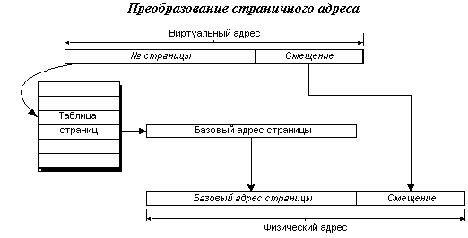
Рисунок 2.11 – Преобразование виртуального адреса в физический адрес
Страничная организация памяти не может привести к фрагментации, поскольку все страницы одинаковы по размеру, а потому каждая высвобожденная физическая страница может быть использована для любой понадобившейся виртуальной страницы.
3 РЕЖИМЫ РАБОТЫ ПРОЕКТИРУЕМОЙ ОС
3.1 Мультипрограммный режим работы ОС
Современные вычислительные системы функционируют, как правило, в мультипрограммном режиме, в котором выполняется несколько программ одновременно. Для вычислительных систем с несколькими процессорами число одновременно выполняемых программ обычно существенно превосходит число используемых процессоров.
В режиме мультипрограммирования в основной памяти одновременно находится несколько программ, загруженных для выполнения. Число одновременно выполняемых программ определяет уровень мультипрограммирования. Центральный процессор в каждый момент времени может выполнять лишь одну из программ [1]. Таким образом, параллельно выполняемые программы конкурируют между собой за обладание ресурсами вычислительной системы и в первую очередь за время центрального процессора. Каждая программа представляется в системе как задача (процесс). Таким образом, принято говорить об одновременно выполняемых задачах (или процессах), основой которых являются соответствующие программы, причем задача является единицей мультипрограммирования.
Задача, обладающая в текущий момент центральным процессором, называется активной. Она выполняется до тех пор, пока не окажется в состоянии ожидания какого-либо события (например, завершения операции ввода-вывода) или не будет прервана по каким-либо причинам операционной системой. Остальные задачи (кроме активной) находятся в состоянии готовности использования центрального процессора, либо ожидания какого-либо события (завершения операции ввода-вывода, истечения заданного интервала времени, завершения выполнения какой-либо программы и т.д.). После перевода активной задачи в состояние ожидания выбирается одна из готовых для выполнения задач, которая становится активной.
Основой мультипрограммирования является совмещение операций центрального процессора с операциями ввода-вывода. Такое совмещение возможно в связи с тем, что центральный процессор не занимается выполнением операций ввода-вывода, а только инициирует их [2]. После этого операции ввода-вывода выполняются каналами или процессорами ввода-вывода по самостоятельным программам параллельно с другими каналами и центральным процессором.
3.2 Многопользовательская защита
Многопользовательская защита (Multi-User Protection) — возможность операционной системы обеспечить одновременное выполнение нескольких задач разных пользователей, при этом контролируя и ограничивая их доступ к различным объектам (в том числе и друг к другу) в соответствии с назначенными их пользователям-владельцам правами доступа. Для полноценной работы механизма многопользовательской защиты ОС должна обеспечивать защиту памяти, что, в свою очередь, требует соответствующей аппаратной поддержки.
Многопользовательская защита устанавливается при генерации системы и обеспечивает контроль доступа пользователей к системе и защиту от несанкционированного доступа пользователей к файлам [1]. В системе с многопользовательской защитой доступ пользователя к системе возможен только после регистрации его в системе.
Многопользовательская защита обеспечивается как на уровне файловой системы, так и на уровне процессов. Для этого у файлов присутствуют атрибуты, идентифицирующие их владельцев, и определяющие права доступа к этим файлам для других пользователей. Аналогичные атрибуты присутствуют и у запущенных процессов, гарантируя невозможность постороннего вмешательства в работу пользователя. Такие средства защиты обеспечивают стойкость системы к воздействию вирусов и злоумышленников.
В данной системе многопользотвательская защита реализована с помощью ограничения прав доступа к файлам операционной системы. Пользователей может быть несколько и у каждого файла есть список привилегий для списка пользователей. Изменять же привилегии на заданные файлы заданным пользователям может только администратор.
Также, в систему невозможно зайти под чужим именем, не зная пароля этого пользователя. Тем самым реализуется многопользовательская защита учетных записей.
3.3 Интерактивный режим работы ОС
Во время работы прикладная программа сама организует общение с пользователем, но когда программа завершила работу, с пользователем начинает общаться операционная система. Это общение происходит в такой форме: <приглашение> − <команда>. ОС выводит на экран приглашение в какой-то определенной форме. В ответ пользователь отдает команду, определяющую, что он хочет от машины. Это может быть команда на выполнение новой прикладной программы, команда на выполнение какой-нибудь операции с файлами (удалить файл, скопировать и пр.), команда сообщить текущее время или дату и пр. Выполнив очередную команду пользователя, операционная система снова выдает приглашение. Такой режим работы называется интерактивным режимом [2]. Благодаря ОС пользователь никогда не чувствует себя брошенным на произвол судьбы. Все операционные системы на персональных компьютерах работают с пользователем в режиме диалога.
С помощью интерактивного режима обеспечивается максимальная свобода пользователя, ведь именно он управляет системой с помощью команд. Такая система должна быстро и многообразно реагировать на его действия, выдавая точные и предсказуемые результаты.
Эмулятор операционной системы работает в интерактивном режиме. Средством взаимодействия с пользователем является форма с лист боксом и строкой для ввода команд. В реализованной системе существует несколько наборов команд для взаимодействия с ОС: команды для работы с ФС и команды для работы с процессами; (команды помощи, команды для работы с пользователями.)
4 СТРУКТУРА ОПЕРАЦИОННОЙ СИСТЕМЫ
4.1 Общая структура проектируемой ОС
Структура операционной системы делится на три уровня (рисунок 4.1):
- аппаратура;
- режим ядра;
- режим пользователя.
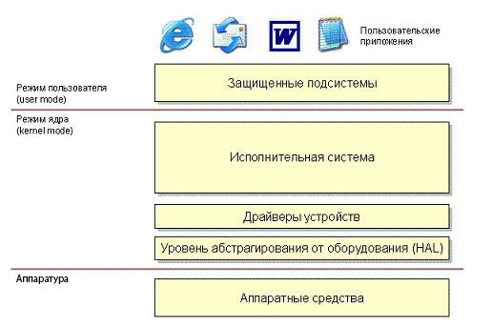
Рисунок 4.1 – Схема общей структуры операционной системы
В основе структуры реальной операционной системы лежит аппаратное обеспечение — электронные и механические части вычислительного устройства, входящие в состав системы или сети, исключая программное обеспечение и данные (информацию, которую вычислительная система хранит и обрабатывает). Аппаратное обеспечение включает: компьютеры и логические устройства, центральный процессор, память, регистры, внешние устройства и диагностическую аппаратуру, энергетическое оборудование, батареи и аккумуляторы. В проектируемой ОС аппаратное обеспечение эмулируется [6].
Над аппаратурой находится ядро. Операционная система предоставляет системные функции и тем самым абстрагирует работу с аппаратурой. Поэтому напрямую общаться с аппаратурой могут только те программы, которые выполняются в режиме ядра.
Компоненты режима ядра обладают следующими функциональными возможностями:
- имеют доступ к оборудованию;
- имеют прямой доступ ко всем видам памяти компьютера;
- не выгружаются на жесткий диск в файл подкачки;
- имеют более высокий приоритет, нежели процессы режима пользователя.
В пользовательском режиме, который находится над режимом ядра, находится интерфейс пользователя. Команды используют системные вызовы программ из режима ядра и таким образом взаимодействуют с аппаратурой [6].
Защищенные подсистемы − это серверные процессы пользовательского режима, создаваемые ОС во время загрузки. После создания они функционируют постоянно, обрабатывая сообщения от прикладных процессов и других подсистем.
Особенности процессов пользовательского режима:
- не имеют прямого доступа к оборудованию, все запросы на использование аппаратных ресурсов должны быть разрешены компонентом режима ядра;
- ограничены размерами выделенного адресного пространства, это ограничение устанавливается выделением процессу фиксированных адресов;
- могут быть выгружены из физической памяти в виртуальную на жестком диске;
- приоритет процессов данного типа ниже приоритета процессов режима ядра, это предохраняет ОС от снижения производительности или задержек, происходящих по вине приложений.
Таким образом, происходит защита аппаратуры от пользовательских программ. Программы могут использовать только те функции аппаратуры, для которых есть обертка в программах, выполняемых в режиме ядра.
4.2 Структура ядра проектируемой ОС. Основные функции и назначение файловой подсистемы, подсистемы управления памятью и процессами, подсистемы управления устройствами.
Ядро − основополагающий элемент ОС, представляет собой наиболее низкий уровень абстракции для доступа приложений к ресурсам системы, необходимым для их работы. Ядро предоставляет такой доступ за счёт использования механизмов межпроцессного взаимодействия и обращения приложений к системным вызовам операционной системы.
Условно ядро можно разделить на такие составляющие:
- управление процессами;
- управление памятью;
- управление файловой системой;
- управление устройствами;
- сетевое подключение;
Ядро отвечает за создание и уничтожение процессов и обеспечение их взаимодействия с внешним миром (ввод и вывод). Взаимодействие между разными процессами (через сигналы, каналы и другие примитивы межпроцессных взаимодействий) является основой общей функциональности системы и также возложена на ядро. Дополнительно, планировщик, который распределяет время процессора, тоже является частью системы управления процессами. В общих словах, деятельность процессов управления ядра создаёт абстракцию нескольких процессов поверх одного или нескольких процессоров [6].
Чтобы процесс мог быть выполнен, операционная система должна назначить ему область оперативной памяти, в которой будут размещены коды и данные процесса, а также предоставить ему необходимое количество процессорного времени. Кроме того, процессу может понадобиться доступ к таким ресурсам, как файлы и устройства ввода-вывода.
Память компьютера − главный ресурс и способ управления ей особенно важен для производительности системы. Ядро создаёт виртуальное адресное пространство для каждого процесса поверх имеющихся ограниченных ресурсов, осуществляет загрузку кодов и данных процессов в отведенные им области памяти, настройку адресно-зависимых частей кодов процесса на физические адреса выделенной области, а также защиту областей памяти каждого процесса. Разные части ядра взаимодействуют с подсистемой управления памятью через набор функциональных вызовов, начиная от простой пары malloc/free до много более развитой функциональности.
Unix очень сильно связана с концепцией файловой системы; почти всё в Unix может быть обработано как файл. Ядро строит структурированную файловую систему поверх неструктурированного оборудования и полученная файловая абстракция интенсивно используется всей системой. В дополнение Linux поддерживает множество типов файловых систем, то есть различные способы организации данных на физическом носителе.
Подсистема управления внешними устройствами, называемая также подсистемой ввода-вывода, исполняет роль интерфейса ко всем устройствам, подключенным к компьютеру. Почти каждая системная операция в конечном счёте связывается с физическим устройством. За исключением процессора, памяти и очень немногих других объектов, каждая операция управления устройством выполняются кодом, специфичным для данного адресуемого устройства. Этот код называется драйвером устройства [6]. Ядро должно иметь встроенный драйвер устройства для каждой периферии, существующей в системе, от жёсткого диска до клавиатуры и ленточного накопителя.
Сетевое подключение должно управляться операционной системой, потому что большинство сетевых операций не зависят от процессов: входящие пакеты − это асинхронные события. Эти пакеты должны быть собраны, распознаны и распределены перед тем, как они будут переданы другому процессу для обработки. Система отвечает за доставку пакетов данных между программой и сетевыми интерфейсами и должна управлять исполнением программ в зависимости от их сетевой активности. Дополнительно в ядро встроены все задачи маршрутизации и разрешение адресов.
4.3 Структура управляющих блоков базы данных ОС
База данных – часть ОС, которая хранит информацию о структурах используемых в программах и системных вызовах. Она состоит из блоков, каждый блок управляет определенной частью ОС. Рассмотрим каждый блок более подробно.
Блок работы с пользователями обеспечивает хранение информации о пользователях находящихся в системе (таблица 4.1).
Таблица 4.1 – Структура блока управления пользователями
Название поля | Описание
UID | Идентификатор пользователя
Name | Имя пользователя
Password | Пароль пользователя

Даная структура информации о пользователе используется при работе со всеми блоками операционной системы. Например, UID владельца файла, соответствует UID из данной таблицы.
Для работы с файловой системой используется суперблок, который имеет структуру, представленную в таблице 4.2, а также битовые карты свободных/занятых инодов и блоков данных.
Таблица 4.2 – Структура суперблока
Название поля | Описание
FirstBlock | Начало блока данных (в байтах)
sizeINode | Размер одного iNode
sizeBlock | Размер одного блока
countINode | Количество iNode
countBlock | Количество блоков

Структура суперблока используется для записи и чтения данных из файловой системы.
Структуры данных которые физически записываются и читаются в ФС представлены инодами (таблица 4.3) и блоками данных (таблица 4.4).
Таблица 4.3 – Структура iNode ФС
Название поля | Описание
IdINode | Номер iNode
IdfBloсk | Номер первого блока
IdUid | Идентификатор владельца
FSise | Размер файла
FAccess | Права доступа к файлу
FTimeCr | Время создания файла

Таблица 4.4 – Структура блока хранения данных
Название поля | Описание
IdBloсk | Номер блока
IdNextBloсk | Номер следующего блока
Data | Данные

Структура логического представления файла показана в таблице 4.5
Таблица 4.5 – Структура файла или каталога ФС
Название поля | Описание
Name | Имя файла или каталога
Extension | Расширение файла
iNodeId | Номер inode
UID | Идентификатор пользователя
Time | Время создания
Dir | Признак файл или каталог
Data | Данные файла или каталога

Для отслеживания текущего состояния процесса и анализа работы на предыдущем кванте используется структура блока управления процессами, показанная в таблице 4.6.
Таблица 4.6 – Структура блока управления процессами
Название поля | Описание
PID | Идентификатор процесса
PRI | Приоритет процесса
UID | Идентификатор пользователя
TimeNeed | Время, необходимое процессу
TimeWork | Время, которое отработал процесс
Time | Время, которое осталось отработать процессу
STAT | Текущее состояние (R – Выполняется, S – Готов)
TYPE | Тип процесса (A – Абсолютный, O – Относительный)

Когда процесс выполняет обращение к оперативной памяти, блок управления оперативной памятью регистрирует это обращение, определяет возможность доступа и права пользователя [6].
Когда процесс завершает работу с этой страницей, блок управления позволяет другому процессу занять его место. Его структуру описывает таблица 4.7.
Таблица 4.7 – Структура блока управления памятью
Поле | Описание
num | Номер страницы
sm | Смещение
size | Размер страницы
rights | Права доступа

При подключении нового устройства активизируется блок управления устройствами. Он регистрирует все подключенные устройства, их состояние и, при необходимости, меняет его в ходе работы системы.
Среди устройств, подключаемых к системе, подробно рассмотрим видеотерминал и НМД.
Видеотерминалы – основное средство отображения информации. Видеосистема служит для вывода текстовой и графической информации. Она состоит из следующих компонент: видеомонитора (формирует изображение), видеоадаптера (печатная плата, которая находится в системном блоке и вставляется в один из разъемов системной шины материнской платы) и видеобуфера (оперативная память, физически расположенная на плате видеоадаптера и предназначенная для хранения выводимой информации) [7].
НМД (накопители на магнитных дисках) – используются в качестве внешней памяти ЭВМ. Они бывают двух типов: НГМД (накопители на гибком магнитном диске, с носителем-дискетой) и НМД (накопители на жестком магнитном диске, типа «Винчестер»). НМД имеют значительно больший объем внешней памяти и высокое быстродействие, по сравнению с НГМД. НМД отличаются от НГМД тем, что являются несъемными и состоят из нескольких пластин, закрепленных на общей оси (пакета магнитных носителей).
Каждую рабочую поверхность такой конструкции обслуживает своя головка. Если в НГМД головка во время работы соприкасается с поверхностью дискеты, то в НМД головки во время работы находятся на небольшом расстоянии от поверхности (десятые доли микрона) [7]. При устранении контакта головки с поверхностью диска появилась возможность увеличить скорость вращения дисков, а следовательно, повысить быстродействие внешнего ЗУ. Магнитные головки при работе НМД могут перемещаться, настраиваясь на требуемую дорожку.
Основной характеристикой НМД является их емкость, которая в наибольшей степени зависит от плотности записи, в свою очередь в значительной степени зависящей от уровня технологии. Наиболее результативным для повышения плотности записи явилось применение магниторезистивных головок, которые известны и применяются уже давно, но по-настоящему массовой продукцией долгое время не были, из-за большой капиталоемкости их производства. Кроме увеличения емкости диска, повышение плотности записи приводит к увеличению скорости считывания (записи) данных [7].
Структура блока управления устройствами показана в таблице 4.8.
Таблица 4.8 – Структура блока управления устройствами
Поле | Описание
ID | ID устройства
Name | Имя устройства
Stat | Статус устройства
W | Флаг записи
R | Флаг чтения
Op | Параметры устройства
DRV | Адрес драйвера устройства
Next | Адрес следующего устройства

Все блоки управления взаимодействуют друг с другом – напрямую или косвенно.
Блок управления пользователем взаимодействует с блоками управления файловой системой, памятью и внешними устройствами через блок управления процессами. Эти блоки тоже взаимодействуют с блоком управления процессами и сообщаются через него между собой.

5 РАЗРАБОТКА ПРОГРАММ ЭМУЛЯЦИИ ОС
5.1 Описание программных средств
Программа-эмулятор операционной системы разрабатывалась на языке программирования С++ при помощи среды разработки Microsoft Visual Studio 2010 Ultimate под управлением ОС Microsoft Windows 7.
Программа делится на две части: интерпретатор команд для файловой системы, представленный исполнительным файлом FS.exe, и планировщик процессов, представленный исполнительным файлом ProcManager.exe. При создании файловой системы пользователь указывает путь и имя бинарного файла с расширением .vfs, в котором будет форматирована наша файловая система.
Благодаря возможностям языка программирования С++ в планировщике используется объектно-ориентированный подход, что позволяет создавать объекты класса Процесс и Планировщик. Для файловой системы используется запись данных в виде структур. Благодаря наличию функций для работы с форматированным файлом как с файлом прямого доступа можно легко эмулировать управление файловой системой.
5.2 Разработка ФС
Файловая система создается функцией «Create_File_System» и записывается в бинарный файл «имя.vfs». Она является многоуровневой – т.е. организация файлов и директорий носит иерархический характер и может быть представлена в виде дерева. Вложенность системы не ограничена.
Бинарный файл содержит в себе последовательность байтов данных, его размер равен размеру, указываемым пользователем, плюс размер служебной части файловой системы. Размер блока данных также выбирает пользователь (256 или 512 байт). Чтобы получить доступ к определенному блоку необходимо высчитать смещение (найти его начальный байт) и считать, начиная с этого смещения, столько блоков, сколько занимает файл. Структура ФС представлена на рисунке 5.1.
Супер-блок | Массив индексных  дескрипторов ilist | Битовая карта inode | Битовая карта свободных/ занятых  блоков | Корневой  каталог | Блоки хранения  данных
Рисунок 5.1 – Структура файловой системы
В начала файла будет располагаться служебная информация. Первым отдельным блоком стоит суперблок, который содержит общую информацию, необходимую для монтирования и управления работой файловой системой в целом. Суперблок создается и заполняется при форматировании файловой системы и занимает фиксированный размер 12 байт.
Далее следует массив индексных дескрипторов ilist, который состоит из inode. Каждый inode представляет собой метаданные файла и хранит в себе основные характеристика файла. Это позволяет обеспечивать доступ к данным файла. Размер, необходимый для массива ilist, будет равен отношению размера файла с файловой системой к размеру создаваемого файла в ФС.
После массива ilist расположены битовые карты свободных/занятых inode и блоков данных. С помощью них будет записываться характеристика файла в inode и отыскиваться место для хранения файлов в файловой системе. Для более удобной программной реализации каждый элемент битовой карты будет занимать 1 байт. Поэтому размер карты inode будет равен количеству inode, а размер карты блоков будет равен количеству блоков данных.
После служебной информации располагаются блоки хранения данных. Первый блок отведен по корневой каталог. Он содержит в себе записи о файлах, которые находятся в корневом каталоге (на верхнем уровне многоуровневой системы). Также в корневом каталоге могут располагаться и другие каталоги, структура которых подобно корневому.
После корневого каталога располагаются сами блоки данных. Количество блоков данных равно отношению размера файла к размеру одного блока данных. Оба эти параметры задаются пользователем.
Более подробно структуры суперблока, массива ilist, битовых карт и блоков данных представлены в первой главе пояснительной записки.
Информация о пользователях хранится в самой программе. Она представляет собой логин и пароль. Добавлять и удалять пользователей может только администратор – root. Максимальное количество пользователей в системе – 256. Также у каждого пользователя есть свой идентификатор. Идентификатор текущего пользователя хранится в переменной login.
Шестой кластер содержит в себе битовую карту, которая имеет схожую структуру с FAT-таблицей. Единственное различие – она может содержать только 0 или 1, что говорит о занятости кластера, но не позволяет отследить связь между несколькими кластерами одного файла.
На рисунках 5.2 – 5.9 представлены алгоритмы и примеры кода функций для работы с файловой системой.
Входные данные: Путь к каталогу от текущего каталога или ;
Начало
Пока (не конец пути) {
Вырезать имя левого каталога;
Если (заданный каталог найден) то
Прочитать номер инода каталога;
Сместиться в файле на номер инода;
Прочитать структуру инода;
Если (есть право на просмотр каталога – e) то;
Сместиться на блок данных каталога;
}
Конец
Рисунок 5.2 – Алгоритм перехода по каталогам вниз
Входные данные: .. – указание, что переходим на папку вверх;
Начало
Если (каталог не корневой) то
Если ( мы на первом уровне) то
Перейти в корневой каталог (нулевой уровень);
Иначе
Удаляем из текущего пути текущий каталог;
Переходим по новому пути
Конец
Рисунок 5.3 – Алгоритм перехода на каталог вверх
Входные данные: Имя файла, Текст;
Начало
Если (файл найден в каталоге) то
Если (пользователь имеет право писать в файл) то
Считать инод файла;
Перейти к блокам данных файла;
Записать Текст в блок данных файла;
Записать Размер текста в инод файла;
Иначе
Сообщение «У Вас недостаточно прав!»
Иначе
Сообщение «Файл не найден!»
Конец
Рисунок 5.4 – Алгоритм записи информации в файл

FILE *fs;
int len = file.GetLength()+1;
char *g = new char[len+1];
for (int i=0;i<len;i++) g[i]=char(file.GetString()[i]);
if(fs=fopen(g,"r+b")){
Superbl S;
Inod I;
dirfils F;
fseek(fs, 0, SEEK_SET);
fread(&S, sizeof(Superbl), 1, fs);
int smesh = sizeof(Superbl) + S.sizeInode * (idir - 1);
fseek(fs, smesh, SEEK_SET);
fread(&I, sizeof(Inod), 1, fs);
smesh = sizeof(Superbl) + (S.sizeInode + 1) * S.countInode + S.countBlock + S.sizeBlock * (I.IdFBlock-1) + sizeof(zbl);
fseek(fs, smesh, SEEK_SET);
bool flg = false;
for(int i = 0; ((i<15) && (!flg)); i++){
fread(&F, sizeof(dirfils), 1, fs);
if ((F.name[0]!=0)){
bool fl=true;
for(int j = 0; ((j<13) && (fl)); j++)
{
if (F.name[j]!=comandS.GetString()[j]){
if ((F.name[j]==0) && (comandS.GetLength()<j)){}
else fl = false;
}
}
if((fl) && (!F.dir)) flg = true;
}
}
Рисунок 5.5 – Пример кода поиска файла в каталоге и чтение его инода

Входные данные: Номер инода текущего каталога idir;
Выходные данные: Строка L;
Начало
Сдвинуться в файле на начало блоков данных текущего каталога;
Если (у каталога есть право на исполнение для авторизованого пользователя) то
Вывести имя текущего каталога;
Пока (есть записи в каталоге ИЛИ не конец каталога) {
Считать запись каталога;
Если тип == 1 то
L := «DIR»;
Иначе
L := «FILE»;
L += «Имя файла»;
Считать номер инода файла;
Сдвинуться в файле на инод файла;
Считать структуру инода;
L += «user: » + Структура.Пользователь файла;
L += «size= » + Структура.Размер файла;
Если (Структура.Права файла[0] == 1) то
L += «E»;
Иначе
L += «-»;
Если (Структура.Права файла[1] == 1) то
L += «W»;
Иначе
L += «-»;

Если (Структура.Права файла[2] == 1) то
L += «R»;
Иначе
L += «-»;
Вернуть L;
}
Вернуть Пустая строка;
Конец
Рисунок 5.6 – Алгоритм вывода содержимого текущего каталога

На рисунке 5.7 приведена диаграмма вариантов использования файловой системе, а на рисунке 5.8 – диаграмма переходов состояний для файла с ФС.
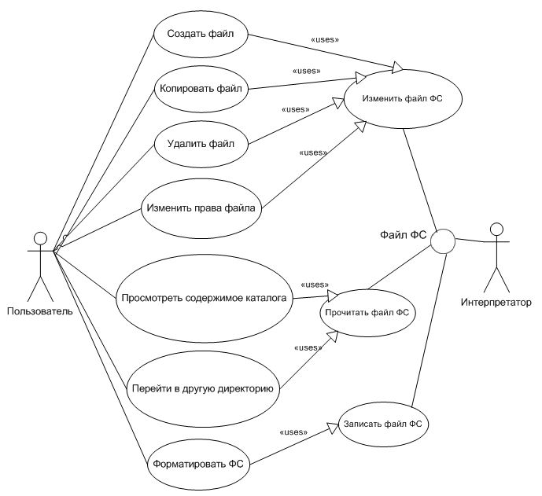
Рисунок 5.7 – Диаграмма вариантов использования ФС
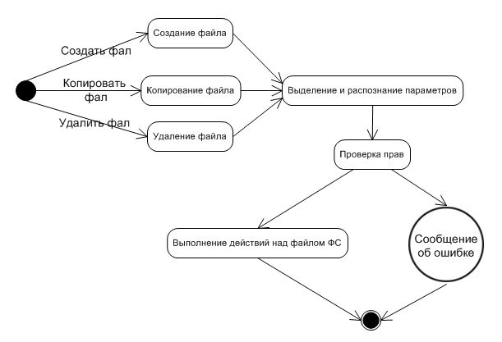
Рисунок 5.8 – Диаграмма переходов состояний файла с ФС
5.3 Разработка командного интерпретатора
Кроме основных команд, приведенных в главе 1, командный интерпретатор для файловой системы поддерживает и другие команды, связанные с авторизацией пользователей и правами доступа к файлам и каталогам. Перечень всех команд, поддерживаемых системой, представлен в таблице 5.1.
Таблица 5.1 – Команды для работы с ОС
Команда | Параметры | Описание
exit | - | Выход из программы
format | - | Показывает справку по команде format
format | path, size, block | Создает файл с файловой системой
cls | - | Очистка экрана
login | login, pass | Авторизация пользователя
logout | - | Выход из профиля
pass | pass, newPass | Изменение пароля
openFS | path | Открывает созданную ранее ФС
closeFS | - | Закрывает файловою систему
mkdir | name | Создает каталог, права ---
mkdir | name, prava | Создает каталог с указанными правами
mkfile | name | Создает файл, права ---
mkfile | name, prava | Создает файл с указанными правами
dir | - | Просмотр содержимого каталога
cd | .. | Переход на уровень вверх
cd | path | Переход по указанному пути от текущего каталога
cp | name, path | Копирование файла по пути от текущего каталога
chmod | name, newPrava | Изменение прав файла или каталога
delfile | name
deldir | name
open | name | Вывод содержимого файла
open | name, text | Запись текста в файл
addusr | login | Добавление пользователя (доступно только для root)
delusr | login, pass | Удаление пользователя (доступно только для root)

Используемые параметры:
- login – логин пользователя для авторизации;
- pass – пароль пользователя для авторизации;
- size – размер для данных в файловой системе;
- block – размера блока данных в файловой системе;
- name – имя файла или каталогу;
- path – путь к файлу или каталогу;
- prava – права для файла или каталога;
- newPrava – новые права для файла или каталога;
- text – текст, записываемый в файл.
Системные вызовы, реализующие основные команды для работы с ФС, уже описаны в разделе 1.4.
5.4 Эмуляция планирования
Для эмуляции планирования были созданы классы Процесс (Process) и Очередь процессов (Turn). В классе Process содержатся поля, используемые для отображения информации о процессе в виде структуры proc (таблица 5.2). Класс Turn Содержит все основные методы для работы с процессами (AddProc, KillProc), описанные в разделе 2.2.
Таблица 5.2 – Поля класса Process
Название поля | Размер в байтах | Описание
PID | 4 | Идентификатор процесса
PRI | 4 | Приоритет процесса
UID | 4 | Идентификатор пользователя
TimeNeed | 4 | Время, оставшееся для работы
TimeWork | 4 | Время, отработанное процессом
AllTime | 4 | Общее время, необходимое процессу
SOST | 4 | Состояние процессы (R – выполняется, S – Готов)
TYPE | 4 | Тип процессы (A – абсолютный, O – относительный)

На рисунках приведены алгоритмы создания указателя на относительный процесс (рисунок 5.9) и методов AddProc() (рисунок 5.10), SetPrior() (рисунок 5.11), KillProc() (рисунок 5.12) класса Turn.
Входные данные: Приоритет процесса;
Начало
Создать указатель на процесс proc;
proc.PID := СчетчикПроцессов;
proc.UID := ИдентификаторПользователя;
Если (Приоритет от 1 до 10) то
proc.PRI := приоритет;
Иначе
proc.PRI := случайный (от 1 до 10);
proc.AllTime := случайное;
proc.TimeNeed := proc.AllTime;
proc.TimeWork := 0;
proc.SOST := `S`;
proc.TYPE := `O`;

ОчередьПроцессов.AddProc(proc);
Конец
Рисунок 5.9 – Алгоритм создания указателя на относительный процесс
Входные данные: УказательНаПроцесс;
Начало
Если (Очередь не пустая) то
Указатель Последнего Процесса на следующий := УказательНаПроцесс;
Последний процесс := УказательНаПроцесс;
Иначе
Первый процесс := УказательНаПроцесс;
Последний процесс := УказательНаПроцесс;
СчетчикПроцессов+=1;
Конец
Рисунок 5.10 – Алгоритм метода AddProc
Входные данные: Идентификатор процесса PID, НовыйПриоритет;
Начало
Если (Выполняющийся процесс == PID) то
Выполняющийся процесс.PRI := НовыйПриоритет
Если (Очередь не пустая) то
Создать указатель на процесс Первый;
Первый := Первый процесс в очереди;
Пока (Первый) {
Если (Первый == Указатель на PID) то
Первый.PRI := НовыйПриоритет
Первый перемещается на следующий процесс в очереди;
}
Конец
Рисунок 5.11 – Алгоритм метода SetPrior
Входные данные: Идентификатор процесса PID;
Начало
Создать 2 указателя на процесс Первый, Второй;
Если (удаляемый процесс выполняется) то
ВеремяВыполнения := 0;
Первый := Первый процесс в очереди;
Пока (Первый) {
Если (Первый == Удаляемому процессу) то
Если (Первый == Первый процесс в очереди) то
Первым процессом в очереди становится следующий;
Иначе
Второй := Первый процесс в Очереди;
Пока (Указатель Второго на следующий != Первому) {
Второй перемещается на следующий процесс в очереди; }
Указатель Второго на следующий := Указатель Первого на следующий;
Если (Первый == Последний процесс в очереди) то
Последний процесс в Очереди := Второй;
Первый перемещается на следующий процесс в очереди;
}
Конец
Рисунок 5.12 – Алгоритм метода KillProc
На рисунке 5.13 приведена диаграмма вариантов использования планировщика для пользователем.

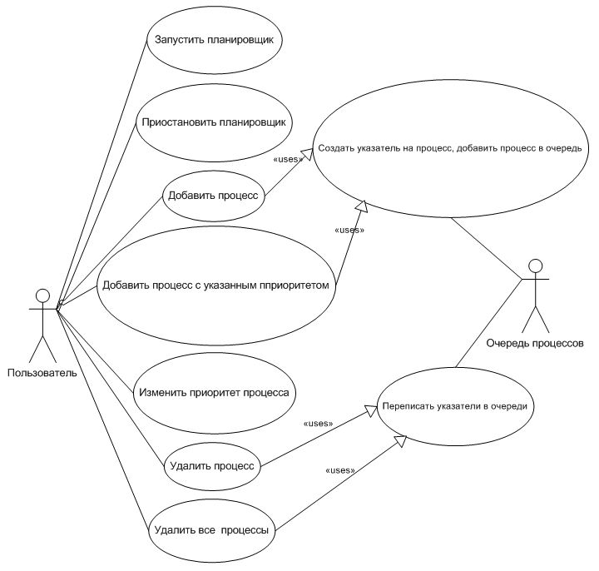
Рисунок 5.13 – Диаграмма вариантов использования планировщика пользователем

6 ТЕСТИРОВАНИЕ ПРОГРАММЫ. АНАЛИЗ РЕЗУЛЬТАТОВ
Программа – эмулятор написана в среде программирования Microsoft Visual Studio 2010 Ultimate и является Windows – приложением. Работа программы – эмулятора протестирована в операционной системе Windows 7.
Проведенное тестирование программного продукта показало, что разработанная операционная система соответствует всем требованиям, указанным в техническом задании.
Программа – эмулятор состоит из двух программ: командного интерпретатора для файловой системы и планировщика процессов.
Интерпретатор команд файловой системы отображает корректные данные при различных командных запросах. В случае неправильного ввода команды система выдает пользователю сообщение об ошибке.
Система обладает интерактивностью. Вложенность ее данных (многоуровневость) не ограничена. Также реализована многопользовательская защита.
Система не требует много оперативной памяти. Интерпретатор позволяет не только форматировать файловую систему, но и работать с уже ранее созданными файловыми системами, которые можно подключить. При ранее отформатированной файловой системы можно будет работать уже созданными и сохраненными файлами и папками.
Планировщик процессов эмулирует работу планировщика на основе алгоритма равномерного циклического квантования, выбирая процессы из очереди готовых процессов. Также учитываются приоритеты процессов и ограничивается время работы абсолютной очереди процессов.
На рисунке 6.1 показана экранная форма работы интерпретатора команд.
На рисунке 6.2 показана работа планировщика процессов.

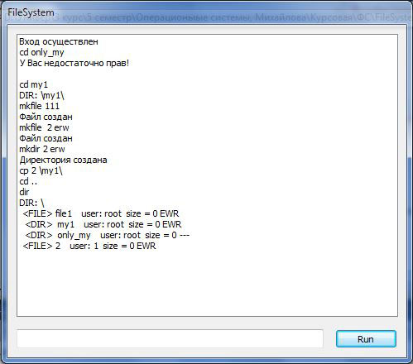
Рисунок 6.1 – Пример работы командного интерпретатора

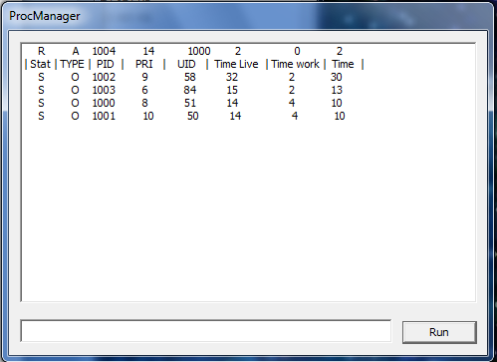
Рисунок 6.2 – Пример работы планировщика процессов

ВЫВОДЫ
Выполнение курсовой работы помогло лучше усвоить основную информацию, полученную в процессе изучения курса «Теория операционных систем».
В ходе разработки программы эмуляции операционной системы были изучены аспекты организации файловой системы типа S5FS, рассмотрены и проанализированы различные дисциплины планирования при разработке планировщика процессов.
Разработана и протестирована многоуровневая иерархическая файловая система. Осуществлены такие команды интерпретатора, как: создание, удаление и копирование файлов и каталогов, а также вспомогательные команды, например, просмотр содержимого каталога или переход в другой каталог. В планировщике процессов реализованы команды добавления и удаления процессов, изменения приоритетов процессов.
Изучены основные принципы межпроцессного взаимодействия с помощью сообщений и отображаемой памяти.
Среди технических средств изучены такие аппаратные средства, как видеотерминалы и НМД.
Разработанный программный продукт соответствует всем требованиям, предъявленным в техническом задании.
Данное приложение может быть использовано в целях обучения для демонстрации работы файловой системы типа S5FS и планировщика процессов с циклическим алгоритмом, учитывающем приоритеты процессов. Программа проста в эксплуатации, поэтому практически любой пользователь может беспрепятственно пользоваться данной программой.

ПЕРЕЧЕНЬ ССЫЛОК
- Робачевский А. М., Операционная система Unix. – СПб.: BHV- Санкт-Петербург, 1998.−528 с.
- Таненбаум Э. «Современные операционные системы». – «Питер», 2002 г.−104 с.
- Чернышова А. В. Курс «Теория операционных систем» – локальная версия сайта OperSys.
- Курс ОС: Межпроцессное взаимодействие. – База знаний кафедры ИКТ [электрон. ресурс] – Режим доступа:
http://wiki.auditory.ru/Курс_ОС:_Межпроцессное_взаимодействие
- «Управление процессами» – статья на Cit Forum [электрон. ресурс] – Режим доступа: http://citforum.ru/operating_systems/sos/glava_6.shtml
- «Структура операционных систем» - сайт Компьютерные сети и технологии [электрон. ресурс] – Режим доступа:
http://www.xnets.ru/plugins/content/content.php?content.110
- «Видеотерминалы персональных компьютеров» – Лайф-прог [электрон. ресурс] – Режим доступа: http://life-prog.ru/view_algoritmleng.php?id=12, 2012
- «Организация файловой системы в UNIX. Работа с файлами и директориями» - Национальный открытый университет «Интуит» [электрон. ресурс] – Режим доступа: http://www.intuit.ru/studies/courses/2249/52/lecture/807?page=2
ПРИЛОЖЕНИЕ А – ЭКРАННЫЕ ФОРМЫ, ОТОБРАЖАЮЩИЕ РЕЗУЛЬТАТЫ РАБОТЫ ПРОГРАММ ЭМУЛЯЦИИ
А.1 Интерпретатор файловой системы
При запуске программы открывается главное окно интерпретатора ФС. Для выполнения каких либо действий пользователю необходимо авторизоваться с помощью команды login (рис. А.1). Создавать новых пользователей или удалять существующих может только администратор root (рис. А.2).
Для выхода из аккаунта служит команда logout. Выход из системы – команда exit. Для изменения пароля используется команда pass с параметрами Старый_пароль, Новый_пароль. Пароль может изменять только пользователь в своем аккаунте (рис. А.3).

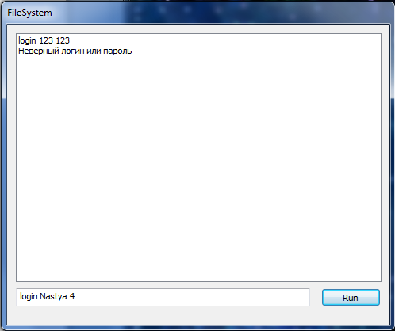
Рисунок А.1 – Авторизация пользователя
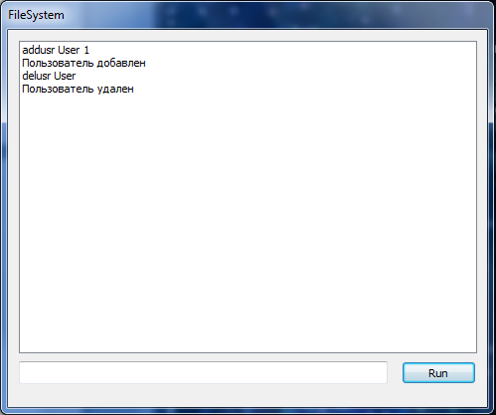
Рисунок А.2 – Создание и удаление пользователей

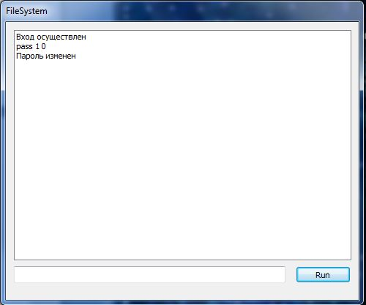
Рисунок А.3 – Изменение пароля
Для форматирования файловой системы используется команда format с параметрами Пусть_к_файу, Размер_для_данных, Размер_блока_данных (рис. А.4).
Для создания файла используется команда mkfile с параметром Имя_файла и необязательным параметром Права. Для создания каталога используется команда mkdir с теми же параметрами, что и для создания файла (рис. А.5). Если права не указаны, то права устанавливаются нулевыми и доступ к файлу или папке имеют только создатель или root.
Для просмотра содержимого каталога и текущего местоположения служит команда dir (рис. А.6).
Команда cls используется для очистки экрана.

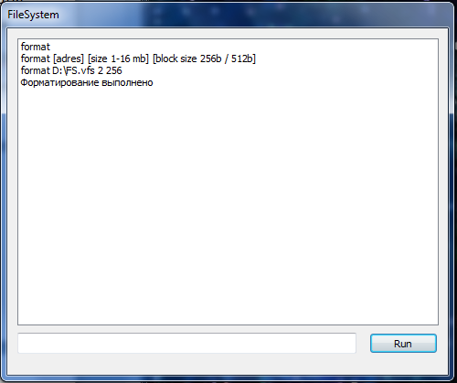
Рисунок А.4 – Форматирование файловой системы

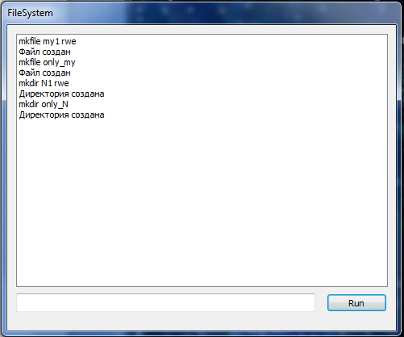
Рисунок А.5 – Создание файлов и каталогов

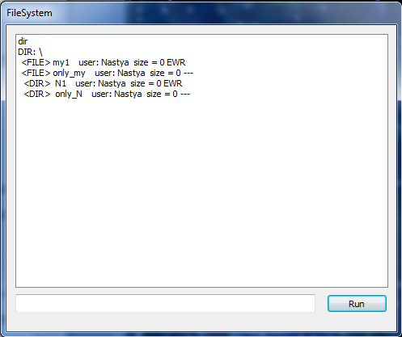
Рисунок А.6 – Просмотр содержимого каталога

Для записи данных в файл используется команда open, где первый аргумент – Имя_файла в текущем каталоге, второй аргумент – Текст. Для просмотра содержимого файла используется команда open с параметром Имя_файла в текущем каталоге (рис. А.7).
Для копирования файла используется команда cp с параметрами Имя_файла и Путь. Файл должен находить в текущем каталоге, а путь указывается от корневого каталога. Для перехода в другой каталог используется команда cd и парамет Путь, начиная от текущего каталога (рис. А.8). Если в качестве параметра указано .., то мы возвращаемся на каталог выше.
Для удаления файла или каталога используется команда del с аргументом Имя_файла. Файл должен находиться в текущем каталоге (рис. А.9).
Для изменения прав файла или каталога используется команда chmod с параметрами Имя_файла, Новые_права (рис. А.10). Если другой пользователь попытается просмотреть файл only_my , то он не сможет это сделать, так как у него нет соответствующих прав – на чтение (рис. А.11).
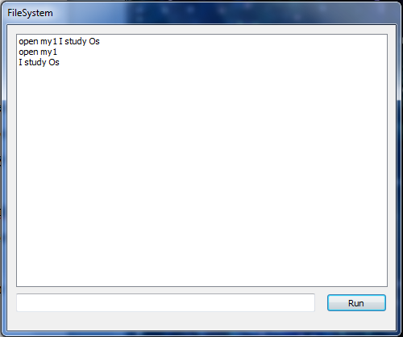
Рисунок А.7 – Запись и просмотр данных файла
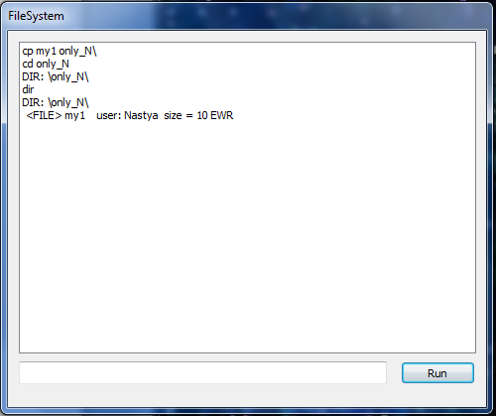
Рисунок А.8 – Копирование файла и переход в каталог

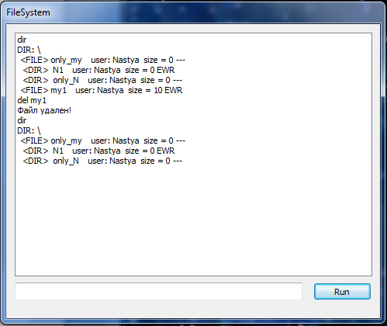
Рисунок А.9 – Удаление файла
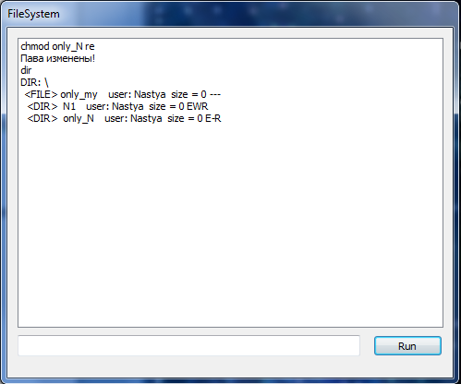
Рисунок А.10 – Изменение прав

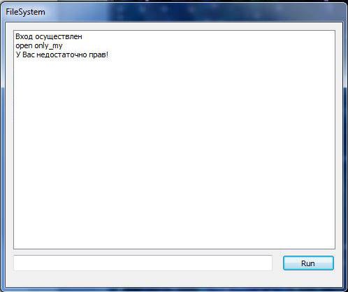
Рисунок А.11 – Отсутствие прав для чтения файла

А.2 Планировщик процессов
Для запуска планировщика необходимо ввести команду start. Для добавления процесса используется команда add, процесс имеет тип О. Абсолютные процессы генерируются системой случайно и имеют тип А (рис. А.12). Приоритет назначается случайным образом от 1 до 10. Для добавления процесса с назначемым приоритетом используется команда add с параметром Приоритет (рис. А.13).
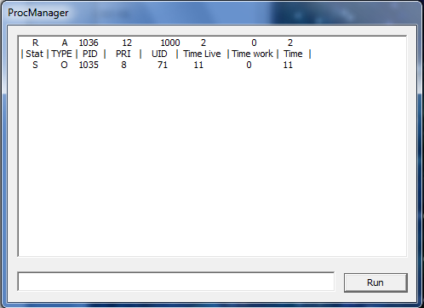
Рисунок А.12 – Добавление процессов, относительный и абсолютный тип
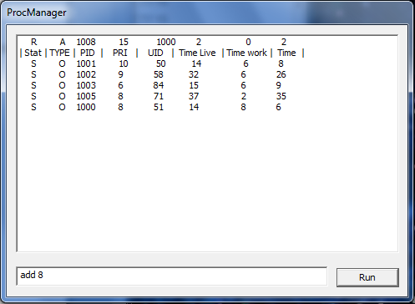
Рисунок А.13 – Добавление процесса с приоритетом 8
Для изменения приоритета используется команда renice с параметрами PID и Новый_приоритет (рис. А.14). Для удаления процесса используется команда kill с параметром PID (рис. А.15), а для удаления всех процессов – команда killall (рис. А.16). Выполняемый процесс имеет стату R, а готовый – S.
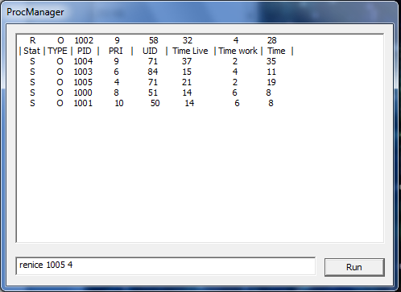
Рисунок А.14 – Изменение приоритета 8 процесса с PID 1005 на приоритет 4
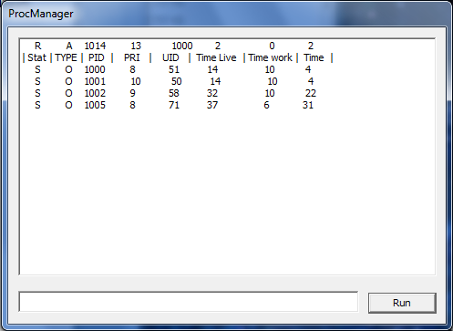
Рисунок А.15 – Удаление процесса с PID 1003
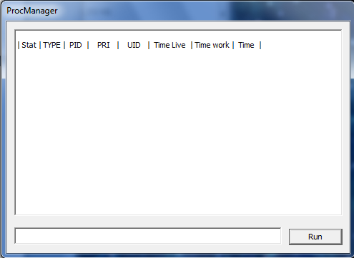
Рисунок А.16 – Удаление всех процессов
Если все процессы удалены, то планировщик не заканчивает работу, так как могут появиться абсолютные процессы, которые находятся в отдельной очереди (рис. А.17). Но время это очереди ограничено.
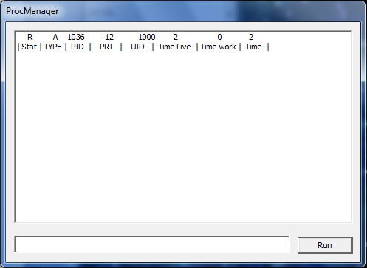
Рисунок А.17 – Появление абсолютного процесса

